様式第４号（第７条関係）

福祉教育助成事業助成金交付請求書

金額 円（上限５万円）
但し、令和 年度福祉教育助成事業助成金として請求します。

令和 年 月 日

社会福祉法人丹波市社会福祉協議会長 様

学校名

校長名 印

【振込先】
金融機関名 | □丹波ひかみ農協 ・ □中兵庫信用金庫
支店名 | 支店
口座の種類 | □当 座 ・ □普 通
口座番号
フリガナ
口座名義

なるべく農協の口座を指定していただきますようお願いします。

※裏面に上記情報が記載してある通帳のページの写し（表紙の次頁）を貼付してください。
【照会先】
丹波市社会福祉協議会 地域福祉課
TEL 86-7171
E-mail chiiki@tambawel.jp

【裏面】
通帳写し貼付欄
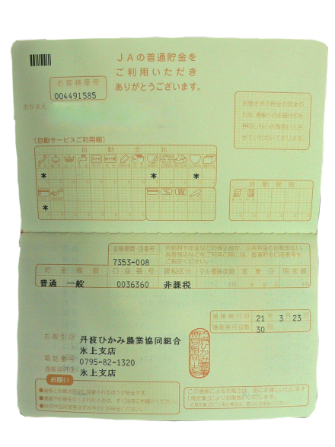

←この部分をコピーして貼付して下さい。

様式第４号－１（第７条関係）

令和 年 月 日

丹波市社会福祉協議会長 様

学校名

校長名 印

令和 年度福祉教育助成事業実績報告書の送付について

標記の件について事業が完了しましたので、福祉教育助成事業実施要綱第７条により、下記のとおり関係書類を添えて報告いたします。

記

【添付書類】
１．令和 年度事業実績報告書（様式第４号－２）

２．令和 年度事業収支報告書（様式第４号－３）
（領収書の写しを必ず添付してください）

３．活動写真（下記のアドレスまでデータにて送付）
※社協広報等に掲載しても支障のない写真

４．広報紙等で活動をPRしたもの

【照会先】
丹波市社会福祉協議会 本所
TEL 86－7171
E-mail chiiki@tambawel.jp

様式第４号－２（第７条関係）

令和 年度福祉教育助成事業実績報告書

学校名

報告者 印

事業の名称 | 対 象 | 事業の具体的内容
※書ききれない場合は、お手数ですがコピーしてご記入ください。

【事業実施についての感想】事業を通してどのような効果が得られましたか。
様式第４号－３（第７条関係）

令和 年度福祉教育助成事業収支報告書

学校名

報告者 印

【収 入】
経理区分 | 金 額（円） | 備 考
助 成 金 |  | 丹波市社会福祉協議会より
負 担 金 |  | 学校より
合 計

【支 出】
経 理 区 分 | 金 額（円） | 詳 細
講師謝礼
通信運搬費
消耗品費
合 計

※裏面に領収書の写しを必ず貼付してください。

- 領収書は「○○学校 様」宛てにしてください。
- 講師謝礼として商品券、図書カード、菓子折り等を渡された場合は、受取人の領収証を添付いただくか、いつどなたに渡されたか明記された支払い証明（校長印のあるもの。様式自由）を添付してください。
- 通信運搬費及び消耗品は、どの活動に使用されたか明記してください。
【裏面】
領

収

書

貼

付

欄

